EXPEDIENTE INDICAÇÃO Nº 96/2026
DATA 06/02/2026
PROTOCOLO Nº 1088/2026

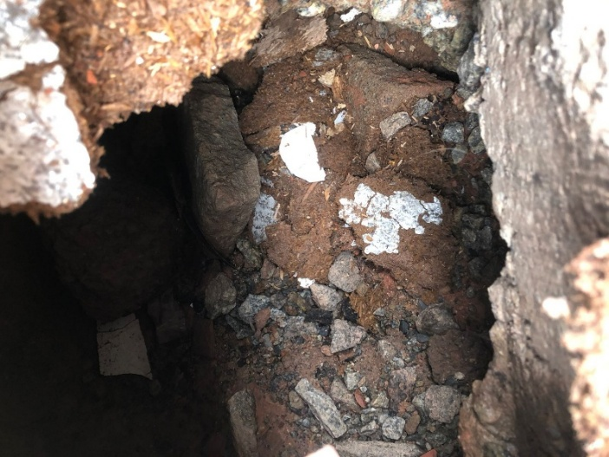
Operação Tapa Buraco na Rua Seriema, nº 49, na Cidade Nova II.

CONSIDERANDO que a presença de buracos na via prejudica a circulação de veículos e pedestres;

CONSIDERANDO que o desgaste do pavimento pode ocasionar acidentes e danos aos veículos;

CONSIDERANDO a necessidade de conservação da malha viária para assegurar mobilidade urbana segura e eficiente.

Assim sendo,

INDICO ao Excelentíssimo Senhor Prefeito Municipal, como permite o Regimento Interno, que determine providências quanto a Operação Tapa Buraco na Rua Seriema, nº 49, na Cidade Nova II.

Sala das Sessões, 6 de fevereiro de 2026.

(FABIANO SOARES DE LIMA)
VEREADOR

DÊ-SE CIÊNCIA AO LEITURA PROCEDIDA NA
DOUTO PLENÁRIO SESSÃO DE 10-02-26

ELISEU NOTÁRIO ALVES ELISEU NOTÁRIO ALVES
PRESIDENTE PRESIDENTE

